INTERAKSI KOTORAN AYAM DAN PACLOBUTRAZOL TERHADAP JUMLAH ANAKAN PADI HITAM (Oryza sativa L.) DI KECAMATAN BATANG ANGKOLA-TAPANULI SELATAN

Oleh:
Romaya Sitha Silitonga^{1*}, Jumaria Nasution²
¹Fakultas Pertanian Universitas Graha Nusantara, Padangsidimpuan
²Fakultas Pertanian Universitas Graha Nusantara, Padangsidimpuan
E-mail : romayasitha89@gmail.com

Abstrak
Padi hitam sangat potensial dikembangkan karena kandungan antosianin, vitamin B1, dan vitamin E padi hitam lebih tinggi dari beras merah maupun beras putih. Adapun daerah penghasil beras hitam saat ini masih terdapat di daerah-daerah Pulau Jawa, sementara di Pulau Sumatera, khususnya di Kabupaten Tapanuli Selatan, Kecamatan Batang Angkola beras hitam masih tergolong tanaman padi jenis baru bagi para petani beras sehingga perlu dilakukan upaya perkenalan dan budidaya di daerah ini. Penelitian ini bertujuan mengetahui interaksi konsentrasi kotoran ayam dan paclobutrazol terhadap jumlah anakan padi hitam yang tumbuh di Kecamatan Batang Angkola, Tapanuli Selatan. Metode penelitian yang digunakan adalah Rancangan Acak Kelompok Faktorial dengan 2 faktor. Faktor pertama, aplikasi Kotoran ayam (C) dengan dosis 0 g/pot (C0), 3 g/pot (C1), 6 g/pot (C2) dan 9 g/pot. Faktor kedua, paklobutrazol (P) dengan konsentrasi 0 ppm (P0), 25 ppm (P1), 50 ppm (P2) dan 75 ppm (P3). Data dianalisis menggunakan statistik analisis variansi pada taraf kesalahan 5%. Apabila ada beda nyata dilanjutkan dengan DMRT. Hasil penelitian aplikasi Kotoran ayam 9 g/pot (C3) dan paclobutrazol 75 ppm (P3) menghasilkan jumlah anakan lebih banyak dan memiliki interaksi antara kotoran ayam (C3) dan paclobutrazol (P3) terhadap tanaman padi hitam.
Kata Kunci : Jumlah anakan, Kabupaten Tapanuli Selatan, Kotoran Ayam, Paclobutrazol, Padi hitam, Paclobutrazol

BAB I PENDAHULUAN
Padi beras hitam atau Oryza sativa L. ‘Cempo Ireng’ adalah salah satu jenis padi berpigmen yang memiliki morfologi biji berwarna hitam. Padi beras hitam ini telah diketahui memiliki pigmen paling baik dibandingkan beras putih atau beras merah. Selain itu beras hitam juga memiliki khasiat yang lebih baik, misalnya mampu meningkatkan daya tahan tubuh, memperbaiki kerusakan sel hati, mencegah gangguan fungsi ginjal, mencegah kanker, sebagai antioksidan, mencegah anemia, dan membersihkan kolesterol dalam darah (Suardi dan Ridwan, 2009). Beras hitam secara tidak langsung mempunyai potensi untuk mendukung tubuh agar tetap sehat, sehingga baik dikosumsi sebagai makanan pokok. Kabupaten Tapanuli Selatan, budidaya beras hitam belum cukup popular oleh kalangan para petani beras, sehingga perlu memperkenalkan beras hitam yang kaya akan manfaat dan dapat meningkatkan perekonomian kepada sejumlah para petani beras yang ada di kabupaten Tapanuli Selatan khususnya yang ada di Kecamatan Batang Angkola. Oleh karena itu, produktivitas padi hitam harus ditingkatkan, yaitu dengan pemupukan dan penggunaan zat pengatur tumbuh (ZPT). Salah satu ZPT yang akan digunakan dalam penelitian ini, yaitu: pakloburazol. Selain itu akan dilihat pula interaksi kotoran ayam terhadap jumlah anakan tanaman padi hitam.
BAB II LANDASAN TEORI
Tanaman padi tergolong dalam family Graminae. Padi Merupakan serelia utama penghasil beras yang dikonsumsi sebagai bahan makanan pokok oleh sebagian besar penduduk. Tanaman Padi Hitam lokal memiliki bentuk tanaman yang tegap, tingginya bisa mencapai 2 meter. Padi beras hitam yang dihasilkan memiliki rasa dan aroma yang baik dengan penampilan yang spesifik dan unik. Kabupaten Tapanuli Selatan, budidaya beras hitam belum cukup popular oleh kalangan para petani beras, sehingga perlu memperkenalkan beras hitam yang kaya akan manfaat dan dapat meningkatkan perekonomian kepada sejumlah para petani beras yang ada di kabupaten Tapanuli Selatan khususnya yang ada di Kecamatan Batang Angkola.
Umur panen yang panjang dan produktifitas yang rendah merupakan faktor pembatas yang dapat menyebabkan minat petani untuk menanam padi lokal semakin rendah sehingga dikhawatirkan para petani padi di Kabupaten Tapanuli Selatan tidak mau menanam tanaman padi hitam. Banyaknya manfaat dengan mengkonsumsi beras hitam menjadi sangat penting untuk tetap mempertahankan keberlanjutan produksi padi hitam sehingga diperlukan suatu usaha untuk memperbaiki varietas padi hitam terutama dari segi umur panen, tinggi tanaman dan daya hasilnya. Penggunaan zat pengatur tumbuh dapatdilakukan untuk mengatur pola pertumbuhantanaman dengan tujuan mempertahankan keseimbangan pertumbuhan vegetatif dan generatif, sehingga kompetisi pemanfaatan source oleh pertumbuhan vegetatif dan generatif yang mengakibatkan rendahnya assimilat yang didistribusikan ke dalam sink dapat di tekan (Serly, 2013).
Paklobutrazol merupakan salah satu retardan yang bila diberikan pada tanaman yang responsif dapat menghambat perpanjangan sel pada meristem sub apikal, mengurangi laju perpanjangan batang tanpa mempengaruhi pertumbuhan dan perkembangan daun (Tumewu dkk., 2012). Paklobutrazol bekerja dengan cara menghambat pembentukan dan kerja giberelin merangsang kerusakan giberelin sehingga konsentrasi giberelin dalam tanaman menurun. Menurut Wattimena (1989) menyatakan bahwa tanaman tidak akan respon terhadap zat pengatur tumbuh yang bersangkutan apabila tidak diberikan pada masa pekanya. Secara keseluruhan, diperoleh bahwa semakin awal paklobutrazol diberikan pada tanaman maka sifat penghambatnya akan semakin besar, sebaliknya semakin lama pakloutrazol diberikan pada tanaman maka sifat penghambatan yang ditimbulkan semakin kecil.
Kotoran ayam atau bahan organik merupakan sumber nitrogen tanah yang utama, serta berperan cukup besar dalam memperbaiki sifat fisik, kimia, dan biologis tanah serta lingkungan. Di dalam tanah, pupuk organik akan dirombak oleh organisme menjadi humus atau bahan organik tanah (Widodo, 2008). Kotoran ayam dapat digunakan sebagai pupuk organik untuk berbagai komoditas tanaman salah satunya adalah tanaman jagung karena dapat merangsang pertumbuhan tanaman jagung serta menambah kesuburan tanah yang akan berdampak pada kesuburan tanaman itu sendiri (Harsono, 2009).

BAB III METODE PENELITIAN
Penelitian ini dilakukan di green house desa Pintu Padang Kecamatan Batang Angkola dengan Rancangan Acak Kelompok factorial dengan 2 faktor. Faktor pertama adalah pemberian paklobutrazol (P) dengan konsentrasi 0 (P0) , 25 ppm (P1), 50 ppm (P2) atau 75 ppm (P3). Faktor yang kedua adalah pemberian kotoran ayam (C) dengan dosis 0 g/pot (C0), 3g/pot (C1), 6g/pot (C2), atau 9g/pot (C3). Masing – masing kombinasi perlakuan dengan 4 ulangan. Sampel tanaman padi hitam Cempo ireng.
Parameter yang diamati adalah tinggi batang pada padi hitam. Analisis data dengan menggunakan ANOVA pada taraf signifikansi 5% dan dilanjutkan dengan Uji Beda Nyata Terkecil (DMRT). Analisis ini dilakukan dengan menggunakan Software SPPS untuk mempelajari hubungan antara pemberian paclobutrazol dan kotoran ayam terhadap tinggi batang tanaman padi hitam.
BAB IV HASIL DAN PEMBAHASAN
Hasil Penelitian
Dari Hasil Tabel 1. didapatkan bahwa pada konsentrasi Paclobutrazol 75 ppm (P3) cenderung menghasilkan jumlah anakan lebih banyak dibandingkan Paclobutrazol pada konsentrasi 0 ppm (P0), Paclobutrazol pada konsentrasi 25 ppm (P1), Paclobutrazol pada konsentrasi 50 ppm (P2).

Tabel.1 Jumlah Anakan Tanaman Padi Hitam Hasil Perlakuan Konsentrasi Paklobutrazol dan Kotoran Ayam

Paclobutrazol (P) | Kotoran Ayam (C )
 | C0 | C1 | C2 | C3
P0 | 9,500ª | 10,000^{ab} | 8,250ª | 11,250^{ab}
P1 | 10,000^{ab} | 13,250^{ab} | 13,500^{ab} | 14,500^{ab}
P2 | 14,500^{ab} | 15,500^{ab} | 16,500^{ab} | 16,750^{ab}
P3 | 13,250^{ab} | 23,500^{ab} | 15,750^{ab} | 23,500ª
Keterangan : Angka yang diikuti oleh huruf yang sama menunjukkan perbedaan yang tidak nyata berdasarkan uji DMRT 5%
Pada dosis kotoran ayam 0 g/pot (C0) yaitu 13,250 dan pada dosis kotoran ayam 3 g/pot (C1) yaitu 23,50 dan pada dosis kotoran ayam 6 g/pot (C2) yaitu 15,750 serta pada dosis kotoran ayam 9 g/pot (C3) yaitu 23,50, disini terlihat bahwa kenaikan jumlah anakan terdapat pada dosis kotoran ayam 9g/pot (C3), hal ini dikarenakan semakin tinggi dosis kotoran ayam yang diberikan maka jumlah anakan yang didapat semakin banyak, seperti terlihat pada Gambar 1.

Gambar 1. Perbandingan rata-rata Jumlah Anakan

Pembahasan
Secara kuantitatif terlihat bahwa dosis pupuk kandang menghasilkan jumlah anakan tanaman padi yang berbeda (Tabel 1). Pemberian perlakuan jenis pupuk kandang berpengaruh nyata terhadap jumlah anakan tanaman padi hitam (Gambar 1). Hal ini disebabkan karena dalam proses pembentukan anakan tanaman lebih banyak membutuhkan unsur P. Menurut Handojo (1991), salah satu fungsi unsur hara P adalah untuk merangsang akar dan batang tanaman padi serta memperbesar pembentukan anakan. Kandungan hara pada pupuk kandang kotoran ayam lebih banyak dibandingkan pupuk kandang kotoran sapi dan kambing dengan aplikasi pakobutrazol juga dapat mempertebal diameter batang sehingga meningkatkan ketahanan tanaman padi hitam terhadap kerebahan (Sinniah dkk., 2011; Na dkk., 2011). Dari Tabel 1. Beda nyata yang dihasilkan pada jumlah anakan menunjukkan adanya interaksi antara dosis kotoran ayam dengan tanaman padi hitam.

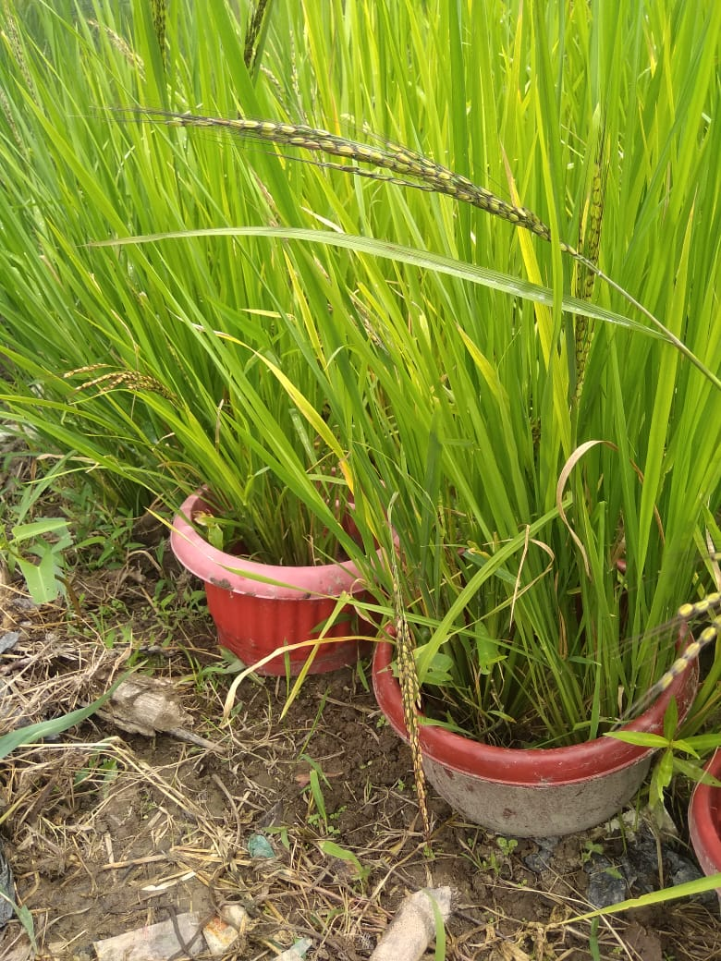
Gambar 2. Jumlah Anakan Pada Padi Hitam Selama Masa Panen (120 hari)

BAB V KESIMPULAN
Aplikasi Paclobutrazol pada konsentrasi 75 ppm (P3) dan dosis kotoran ayam 9 g/pot (C3) memiliki pengaruh dan interaksi terhadap jumlah anakan pada tanaman padi hitam.

DAFTAR PUSTAKA

Handojo, D. D. 1991. Pupuk dan Pemupukan. Petunjuk dan Teknis Usaha Tani Padi-Itik-Ikan di Sawah. PT Aries Lima, Jakarta
Harsono, 2009. Kapita Selekta Neurologi. Cetakan ketujuh. Yogyakarta. Gadjah Mada University Press

Na, C.L Hayamen, M. Khan, and Lee, I.I. (2011). Influence of prohexadion-calcium, tripenexapac-ethyl and hexaconezole on lodging characteristic and GA biosyintesis of Rice. J. Biotech. 60:13097-13106
Serly. 2013. Respon Pertumbuhan Dan Produksi Ubi Jalar (Ipomoea batatas L.) Yang Diaplikasi Paklobutrazol Dan Growmore 6-30-30. Tesis Program Pascasarjana. Universitas Hasanuddin.

Sinniah, U. A. Wahyuni, S.Syahputra, B.S.A. and Gantait, S,. 2012. Aplication potensial retardant for lodging resistance in derect seeded rice (Oryza sativa .L). Can. J. plant. Sci. 92:13-18.

Suardi, D. dan I. Ridwan. 2009. Beras Hitam, Pangan Berkhasiat yang Belum Populer. Balai Besar Penelitian dan Pengembangan Bioteknologi dan Sumberdaya Genetik Pertanian. Warta Penelitian dan Pengembangan Pertanian. 31(2): 9-10.

Tumewu, P., Paula Ch. Supit, Ridson B., Anni E. Tarore, dan Selvie Tumbelaka. 2012. Pemupukan Urea dan Paklobutrazol Terhadap Pertumbuhan dan Produksi Tanaman Jagung (Zea mays saccharata Sturt.). Eugenia. 18(1)

Wattimena, G. A. 1989. Zat Pengatur Tumbuh : Peran Fisiologis dan Dasar-dasar Pemakaian Laboratorium Bioteknologi Tanaman Jurusan Budidaya Pertanian. Fakultas Pertanian. Bogor.

Widodo. 2008. Pupuk Organik dan Pupuk Hayati. Balai Besar Penelitian dan Pengembangan

